SEL

Alamat Sel Di Microsoft Excel

Penulisan alamat sel di Microsoft Excel ada 3 macam :
1. Alamat Sel Relatif
Alamat sel yang akan berubah secara otomatis bila dicopykan ke sel lain.
Contoh : Di sel C1 terisi rumus =A1+B1 maka jika rumus tersebut dicopy ke sel C2 rumusnya akan berubah menjadi =A2+B2. Jika rumus tersebut dicopy ke sel D2 rumusnya akan berubah menjadi =B1+C1.

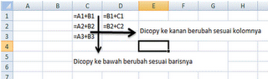
2.
Alamat Sel Semi Absolut
Alamat sel yang salah satu dari kolom atau barisnya bernilai tetap/absolut/tidak berubah. Sehingga jika dicopy ke sel yang lain yang berubah hanya kolom atau baris yang bernilai relatif atau tidak tetap. (Nilai absolut ditandai dengan adanya simbol $ di awal baris/kolom)
Contoh : Di sel C1 terisi rumus =$A1+B$1

$A1 maksudnya adalah sel semi relatif, dimana yang bernilai relatif adalah barisnya, dan kolomnya bernilai absolut karena ada simbol $ di depan kolom A.

B$1 maksudnya adalah sel semi relatif, dimana yang bernilai relatif adalah kolomnya, dan barisnya bernilai absolut karena ada simbol $ di depan baris 1.

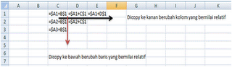

3. Alamat Sel Absolut
Alamat sel baik kolom atau barisnya bernilai tetap/absolut/tidak berubah. Sehingga jika dicopy ke sel yang lain nilainya tetap. Untuk memberi tanda absolut dapat digunakan tombol fungsi f4 setelah diketik alamat selnya.
Contoh : Di sel C1 terisi rumus =$A$1+$B$1 maka jika dicopy ke sel manapun nilainya akan tetap =$A$1+$B$1 karena baik kolom maupun barisnya bernilai mutlak ditandai dengan adanya simbol dolar di depan kolom atau baris.
Alamat sel absolut biasanya digunakan pada fungsi lookup.

Alamat (sel) absolut adalah alamat yang digunakan dalam rumus yang apabila dicopy ke sel lain besifat tetap (tidak menyesuaikan kolom atau baris)
Dikenal 3 bentuk sel Absolut, contoh:

$A$1 = alamat A1 merupakan sel absolut
$A1 =Alamat A1 merupakan sel semi absolut (Absolut kolom)
A$1 =Alamat A1 merupakan sel semi absolut (Absolut Baris)

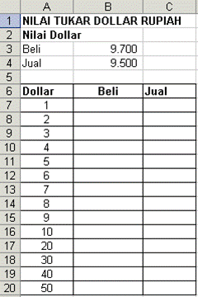

Rumus:

Beli
= A7 * $B$3
Jual
= A7 * $B$4

Pada kolom Beli, Alamat B3 diabsolutkan menjadi $B$3 agar pada saat rumus dicopy kebaris berikutnya, alamat B3 tidak berubah. JIka rumus di copy kebaris dibawahnya maka rumus baris dibawahnya tersebut secara berturut berisi: A8*$B$3; A9*$B$3; A10*$B$3, dan seterusnya

